Руководство пользователя

КУТТЕР

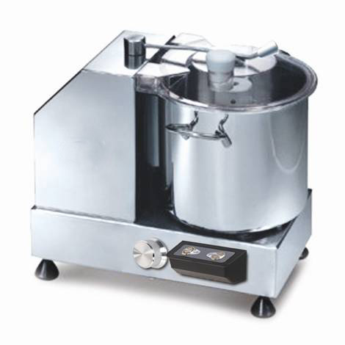

HR-9 HR-6

Введение
- Руководство предоставляется для обеспечения полноценного использования прибора. В нем содержится информация о продукте, наименование модели, описание процессов эксплуатации и обслуживания.
- Руководство должно храниться у квалифицированного персонала.

СОДЕРЖАНИЕ
- Краткое введение
1.1 - общие предупреждения
1.2 - Защитные приборы оборудования
1.2.1 - Защитные механические приборы
1.2.2 - Защитные электрические приборы
1.3 Краткое введение
1.3.1- Общее описание
1.3.2 - Конструкция
1.3.3 - Запчасти
- Техническое описание
2.1 Размер, вес и данные прибора.
- Проверка
3.1 Транспортировка
3.2 Проверка упаковки
3.3 Выгрузка
- Установка
4.1 Место установки.
4.2 Подключение контура
4.3 Схема контура
4.4 Эксплуатационная проверка
- Эксплуатация
5.1 Средства управления
5.2 Подача продукта
5.3 Точильное устройство
- Ежедневная Очистка
6.1 - Общее описание
6.2 - Шаги очистки
6.2.1 - Очистка корпуса, вала лезвий, и контейнера
6.2.2 - Ежедневная очистка

- Обслуживание
7.1 Краткое введение
7.2 Лента
7.3 Ножки
7.4 Силовой кабель
7.5 Лезвия
7.6 Предупреждающие знаки
- Утилизация оборудования
8.1 Вывод из эксплуатации
8.2 Утилизация
9 Взрыв-схема прибора

Глава 1. Краткое введение
1.1 - ОБЩИЕ ПРЕДУПРЕЖДЕНИЯ

- Только квалифицированные лица могут эксплуатировать прибор. Перед работой с прибором обученные сотрудники должны ознакомиться с техникой безопасности.
- Если оператор неопытен, его необходимо предварительно обучить работе с оборудованием.
- Перед очисткой прибора отключите его от сети.
- При удалении защитных устройств при очистке и обслуживании помните о риске получения травм.
- Не отвлекайтесь во время проведения очистки и обслуживания.
- Поврежденный силовой кабель может спровоцировать поражение током.
- При необходимости отрегулировать или заменить его, свяжитесь с центром послепродажного обслуживания.
- Запрещается загружать в прибор кости, замороженное мясо или рыбу и непищевые продукты.
- Запрещается помещать руки в работающий прибор.
- В следующих случаях производитель освобождается от ответственности:
- - Эксплуатация прибора необученным лицом
- - Замена оригинальных запчастей неоригинальными
- - Игнорирование оператором руководства
- - Использование неподходящих средств для очистки

1.2 - ЗАЩИТНЫЕ ПРИБОРЫ ОБОРУДОВАНИЯ
1.2.1 - ЗАЩИТНЫЕ МЕХАНИЧЕСКИЕ ПРИБОРЫ
Важным защитным элементом является крышка Ее можно снять, если запорный рычаг не поднят.
1.2.2 - ЗАЩИТНЫЕ ЭЛЕКТРИЧЕСКИЕ ПРИБОРЫ
- Если рычаг поднят, прибор останавливается. Если крышка снята, прибор также останавливается.
- Реле - при отключении питания прибор необходимо будет перезапустить.
- При использовании прибора соблюдайте осторожность.

1.3 Краткое введение
1.3.1- Общая информация
Прибор предназначен для переработки пищевых продуктов, таких как овощи, мясо и хлеб. Мы гарантируем
1. Стабильную безопасность во время работы.
2. Надежность и устойчивость компонентов.
3. Низкий уровень шума транспортера.
4. Легкость перемещения прибора.

1.3.2 - Конструкция
Прибор изготовлен из нержавеющей стали 304. Это гарантирует гигиеничность запчастей, соприкасающихся с продуктом. Лезвия изготовлены из нержавеющей стали 4Cr13, благодаря чему они сохраняют свою остроту. Нижняя часть также изготовлена из нержавеющей стали, хорошо проводящей тепло.

1.3.3 - ЗАПЧАСТИ
Конструкция

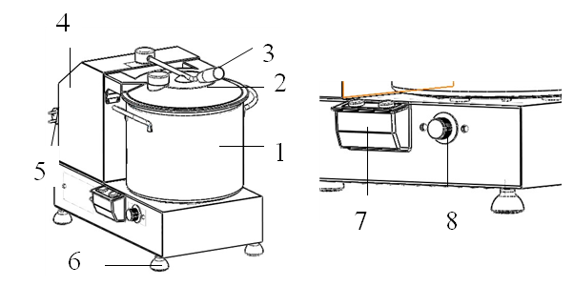 1. Контейнер
- Крышка
- Запорный рычаг
- Главный корпус
- Силовой кабель
- Ножки
- Панель управления
- Регулятор скорости

2 ТЕХНИЧЕСКИЕ ДАННЫЕ
2.1 Размер, вес и данные прибора.
МОДЕЛЬ | Длина А | Ширина В | Высота С | Производительность | Скорость: | Частота | Ток | Масса нетто
HR-6 | 380 | 280 | 380 | 5,5 | 1100-2800 | 750 Вт | 230В/50Гц | 20кг
HR-9 | 470 | 290 | 435 | 9 | 1100-2800 | 750 Вт | 230В/50Гц | 23кг
Все данные указаны на паспортной табличке, которую необходимо внимательно прочесть.

ГАБАРИТЫ
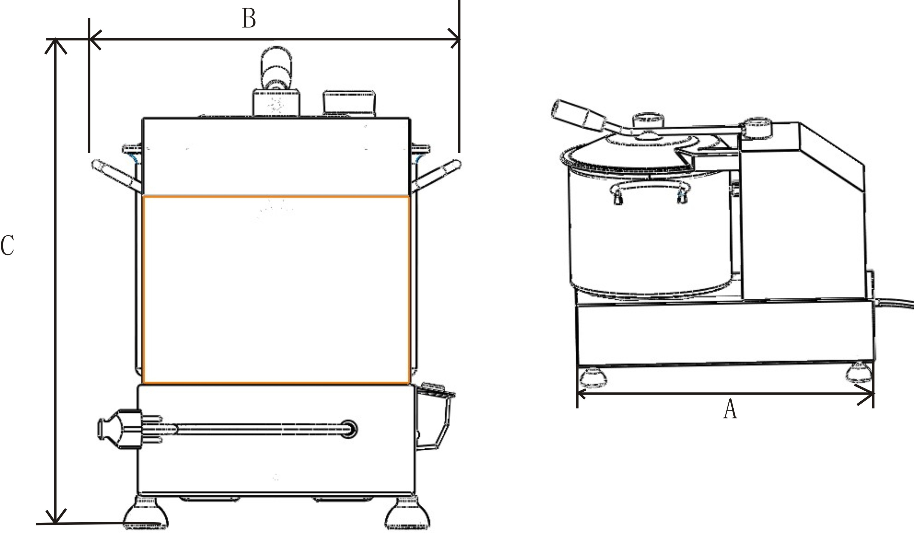

Глава 3. Проверка.
3.1 Транспортировка
Упаковка куттера содержит:
- Высококачественный картон
- Прибор.
- Руководство по эксплуатации
- Точильный камень
- Шлифовальное устройство

3.2 Проверка упаковки
При отсутствии следов повреждения на упаковке откройте ее и проверьте оборудование. При наличии следов повреждения уведомите об этом перевозчика. Не переворачивайте прибор!
3.3 Выгрузка
Не выбрасывайте элементы упаковки!

Глава 4. Установка.
4.1 Место установки.
Поверхность, на которой размещается прибор, должна быть достаточно просторной, сухой, устойчивой и выровненной по горизонтали. Температура окружающей среды должна быть от +5℃ до +35℃.

4.2 Подключение контура
Параметры сети должны соответствовать параметрам прибора. Перед подключением проверьте уровень мощности!

4.3 Схема контура

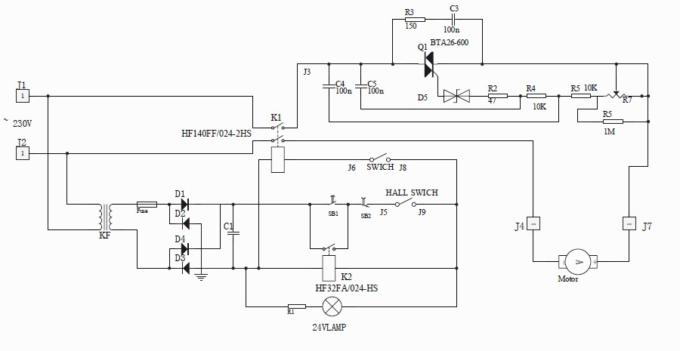

4.4 Эксплуатационная проверка
Проверка
- Нажмите кнопку "I"затем кнопку "О"
- Убедитесь, что прибор останавливается, когда снимается крышка.
- Убедитесь в исправности регулятора скорости.

Глава 5. Эксплуатация.
5.1 Средства управления (см. иллюстрацию 1)
ВНИМАНИЕ: Куттер оснащен регулятором скорости

Рис. 1 - расположение переключателя

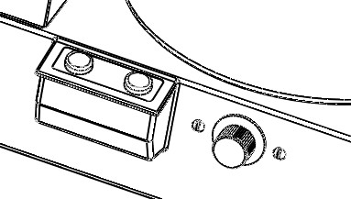

1. Установите скорость с помощью регулятора.
2. Запустите прибор нажатием кнопки ”I”
3. Остановите прибор нажатием кнопки "О".
5.2 Подача продукта
Внимание: продукт подается только тогда, когда прибор остановлен. Регулятор должен быть в положении "О".

Описание процесса:
1. Чтобы снять крышку, поверните рычаг загрузки против часовой стрелки.
2. Загружая продукт в устройство, помните о двух лезвиях и соблюдайте осторожность. Большие куски продукта должны быть мелко нарезаны перед загрузкой. Внимание: продукт не должен занимать более 1/2 объема контейнера.

3. Оператор должен занимать правильное положение во избежание несчастных случаев. Оператор должен стоять перпендикулярно рабочей поверхности. Запрещается давить на прибор, или замедлять его движение.

Не приближайтесь к прибору и не прикасайтесь к нему непосредственно.

4. Установите крышку в исходное положение и поворачивайте рычаг, пока не услышите щелчок.
5. Нажмите кнопку запуска.
6. Запрещается проводить смешивание на низкой скорости в течение длительного времени.
7. При необходимости, в ходе работы, в куттер можно загружать продукт через загрузочное отверстие.
8. По завершении процесса нажмите красную кнопку. Если куттер оснащен регулятором скорости, поверните его в положение "0" и остановите прибор.

5.3 Точильное устройство
При необходимости наточите лезвия в соответствии со следующей процедурой.

1. Чтобы снять крышку, поверните рычаг.
2. Снимите фиксирующие валы вращающихся лезвий.
3. Используйте только оригинальное точильное устройство. При заточке лезвия осуществляйте движения от внутренней стороны к наружной вдоль края лезвия.

Глава 6. Ежедневная очистка
6.1 - Общая информация
- Прибор необходимо чистить хотя бы раз в день. При необходимости проводите очистку чаще.

- Очищайте детали, соприкасающиеся с продуктом прямо или косвенно.
- Запрещается непосредственное применение для очистки воды или струи воды под давлением. Запрещается использовать щетки или иные приспособления, которые могут повредить поверхность прибора.

Перед очисткой сделайте следующее:
- Отключите питание
- Поверните ручку скорости на "0".

6.2 - Шаги очистки
6.2.1 - Очистка корпуса, вала лезвий, и контейнера
Поверните рычаг, снимите крышку и фиксирующий вал, после чего контейнер можно будет легко поднять. После этого очистите перечисленные запчасти водой и нейтральным чистящим средством.

Внимание: надевайте защитные перчатки, чтобы защитить руки во время работы.

6.2.2 - Ежедневная очистка

Внимание: отключите питание.

Очистите корпус влажной тканью, смоченной в нейтральном чистящем средстве. Куском сухой ткани насухо протрите прибор.

Глава 7. Обслуживание.
6.1 - Общая информация
Перед началом обслуживания сделайте следующее:
- Отключите питание
- Поверните регулятор скорости в положение "0".
7.2 Лента
Лента не нуждается в настройке. Как правило, ленту необходимо менять каждые девять месяцев. Для этого обратитесь в отдел послепродажного обслуживания.
7.3 Ножки
Со временем ножки могут повредиться Во избежание несчастных случаев их нужно заменять.
7.4 Силовой кабель
Регулярно проверяйте силовой кабель. Если он поврежден, обратитесь в отдел послепродажного обслуживания для замены кабеля.
7.5 Лезвия
Убедитесь, что ширина лезвий превышает 5 см. в противном случае обратитесь в отдел послепродажного обслуживания для замены лезвий.
7.6 Предупреждающие знаки
Если они повреждены, обратитесь в отдел послепродажного обслуживания для замены лезвий.

Глава 8. Утилизация прибора
8.1 Вывод из эксплуатации
Перед утилизацией прибора необходимо исключить возможность его последующего включения.
8.2 Утилизация
Только квалифицированное лицо имеет право демонтировать прибор.

Глава 9. Взрыв-схема прибора

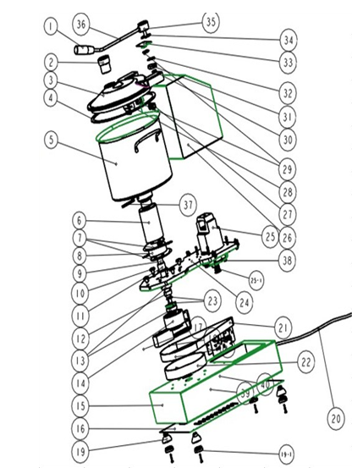
1 | Ручка | 21 | Лента
2 | Заглушка | 22 | Большой шкив ременной передачи
3 | Крышка | 23 | Пружина
4 | Водонепроницаемый уплотнитель | 24 | Главная панель
5 |  | 25 | двигатель
6 | Верхняя заслонка насадки | 26 | Сварной блок
7 | Вращающиеся лезвия | 27 | Ограничитель
8 | Нижняя заслонка насадки | 28 | Передняя опора переключателя
9 | Вал куттера | 29 | Защитный переключатель
10 | Резиновое уплотнение | 30 | Большая гайка
11 | Фиксирующая муфта | 31 | Кулачок
12 | Распорная втулка | 32 | Большое уплотнительное кольцо
13 | Подшипник | 33 | Верхняя опора переключателя
14 | Вал куттера | 34 | Нейлоновый уплотнитель
15 | Элемент основания | 35 | Основание ручки
16 | Пластина основания | 36 | Ручка
17 | Кнопка регулятора скорости | 37 | Штифт
18 | Блок переключателей | 38 | Опора двигателя
19 | Ножки | 39 | Электроплата
20 | Силовой кабель | 40 | Установочная панель электроплаты

